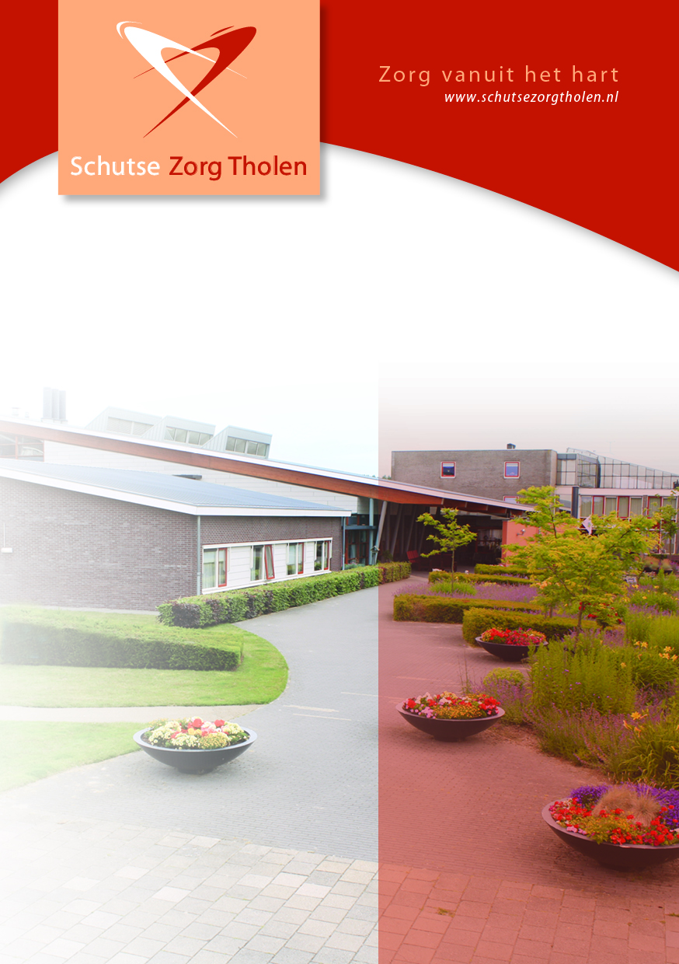
Aanbod Extramurale zorg-en dienstverlening

Sint-Annaland, augustus 2017

Inhoud
Extramurale zorg 4
Zorg en dienstverlening met indicatie 5
Wijkverpleging 5
Wmo/Huishoudelijke Ondersteuning 6
Externe dagverzorging/begeleiding groep 6
Maaltijdvoorziening Tholen / Tafeltje Dekje 7
Aanvullende dienstverlening zonder indicatie 8
Alarmeringssysteem Vroonhof en in de wijk 8
Verenigingen 8
Maaltijdvoorziening Vroonhof 9
Zorgrestaurant In de Buurte 9
Technische ondersteuning 9
Wasvoorziening 10
Extra Huishoudelijke hulp 10
Kapper en pedicure 10
Beter Horen 11
’t Wienkeltje van De Schutse 11
Zorgvisie 12
Reanimatie 13
Euthanasie 14
Vroonhof 16
Elenahof 16
Scheldeoord 16
Vestehof 17
Kostbaarheden en geld 18
Huisdieren 18
Vrijwilligers 19
Medezeggenschap/Cliëntenraad 19
Klachtenprocedure 20
MIC 21
Veiligheid in en om de woning 21

Extramurale zorg
Alle gemakken van het zorgcentrum met het plezier van zelfstandig wonen.

Woonservicezone
Indien u vlakbij zorgcentrum De Schutse woont, kunt u daar veel voordelen van hebben.
Want ook al woont u niet in het zorgcentrum zelf, u mag wel gebruik maken van de voorzieningen die daar zijn. Extramurale zorg- en dienstverlening noemen we dat met een mooi woord. In deze brochure kunt u alle benodigde informatie lezen over de organisatie, de zorgverlening en het welzijn die zorgcentrum De Schutse biedt. Hierbij zal de zorgvraag van de zorgvragers/clienten als uitgangspunt worden genomen.

Zorg en dienstverlening met indicatie

Wijkverpleging
Als u persoonlijke verzorging of verpleging nodig hebt, kunt u terecht bij Schutse Zorg Tholen. Onze wijkverpleegkundige indiceert welke zorg u nodig heeft, hoeveel en hoe lang u de zorg nodig hebt. Daarbij wordt ook gekeken naar wat u zelf nog kunt en wat familie of mantelzorger voor u kunnen betekenen. De persoonlijke zorg en verpleging is geïndiceerde zorg en wordt betaald door uw zorgverzekeraar. Hiervoor is geen eigen bijdrage verschuldigd. Ook is het mogelijk persoonlijke begeleiding te ontvangen. Persoonlijke begeleiding wordt geïndiceerd door de gemeente/wmo, daarvoor is een inkomensafhankelijke eigen bijdrage verschuldigd.
De zorg die u nodig heeft kan meestal snel ingezet kan worden.

Wmo/Huishoudelijke Ondersteuning
De Schutse is aanbieder van huishoudelijke ondersteuning binnen de Wmo. Op basis van een indicatie wordt deze hulp gefinancierd door de gemeente Tholen. Hier is sprake van een inkomensafhankelijke bijdrage Wmo. Deze ondersteuning kan zijn binnen het product huishoudelijke zorg ( de zorgmedewerkers is in dienst van de organisatie) of huishoudelijke hulp
(alpha hulp). Ook is het mogelijk om als 70+ ‘er hulp in te kopen met subsidie van de gemeente Tholen, u betaald dan aan Schutse Zorg Tholen een uurtarief van € 4,75. Deze subsidieregeling is geldig tot 31 december 2017.

Externe dagbesteding/begeleiding groep
Het doel van dagbesteding is dat u zo lang mogelijk zelfstandig kunt blijven wonen en functioneren. Ouderen uit de omgeving worden activiteiten aangeboden, individuele aandacht gegeven op lichamelijk, als ook op psychosociaal gebied. Voor het bezoeken van de dagopvang is een indicatie van de gemeente/ wmo noodzakelijk. Indien vervoer noodzakelijk is kan dat gerealiseerd worden met hulp van ons vervoersproject uitgevoerd in samenwerking met de coöperatie Anna Zorgt. Hiervoor is een beperkte eigen bijdrage van toepassing. Leden van de coöperatie Anna Zorgt ontvangen korting op de eigen bijdrage. Dagbesteding wordt geboden in zorgcentrum De Schutse en op de locatie Annahof “An de Koaie”.

Maaltijdvoorziening Tholen / Tafeltje Dekje
Gaat het bereiden van uw warme maaltijd steeds moeilijker dan verzorgen wij graag voor u een maaltijd. Voor deze voorziening moet u een geldige indicatie hebben van de WMO hiervoor kun u contact opnemen met gemeente Tholen Tel. 14-0166.

Aanvullende dienstverlening zonder indicatie
De meeste ouderen wonen graag zo lang mogelijk zelfstandig, maar kunnen daar best wat hulp bij gebruiken. Ook dan staan de mensen van zorgcentrum De Schutse voor u klaar. We zetten de belangrijkste diensten voor u op een rij:

Alarmeringssysteem Vroonhof en in de wijk
Als onderdeel van het service pakket bent u via het zorg oproepsysteem in aanleuncomplex Vroonhof, indien nodig, altijd verzekerd van hulp. Bij alarm nemen wij contact op met de contactpersonen die u opgegeven heeft. In de wijk kan gebruik worden gemaakt van de SPAZ (Stichting Personen Alarm Zeeland, informatie: tel. 0118-551215) eventueel aangevuld met professionele Zorg op Afroep, een dienst die op Tholen geleverd wordt door de zorgorganisatie Allévo (informatie tel.0166-668450).

Verenigingen
Diverse activiteiten op het gebied van ontspanning en zingeving zijn ondergebracht in verenigingen en zijn aan de hand van een lidmaatschap ook toegankelijk voor deelnemers van buiten De Schutse. De activiteiten kunnen zowel individueel als in groepsverband plaatsvinden en worden georganiseerd en begeleid door de activiteitenbegeleiding.
Te denken valt aan: ’s morgens gezamenlijk koffiedrinken, zang/muziek activiteiten, handwerken, Bijbellezing, uitstapjes, weeksluiting en het uitnodigen van zangkoren.

Maaltijdvoorziening Vroonhof
Drie keer per dag kunnen wij de maaltijd voor u verzorgen; één warme maaltijd en twee broodmaaltijden. Ook dranken en nagerechten kunnen bij ons besteld worden.
Bij de receptie vertelt men u graag hoe de maaltijdvoorziening in zijn werk gaat.

Zorgrestaurant In de Buurte
U bent welkom in ons zorgrestaurant In de Buurte. Een compleet menu kost € 6,45 excl. consumpties. Wilt u gebruik maken van het zorgrestaurant dan gelieve dit ’s morgens voor 10.00 uur door te geven bij de receptie of bij de keuken. Het restaurant is van maandag t/m zaterdag geopend van 11.30 uur tot 13.30 uur.

Technische ondersteuning
Voor het voorkomen van technische mankementen en het verhelpen van kleine gebreken kunt u een service abonnement afsluiten. Incidentele storingen en technische gebreken kunnen door de technische dienst worden verholpen. Ook kan de technische dienst u behulpzaam zijn bij diverse klussen in huis. Bijvoorbeeld een kast monteren of een schilderij ophangen etc.

Wasvoorziening
Van de was-en linnenverzorging kan ook gebruik worden gemaakt door zorgvragers van buiten De Schutse. Op basis van een kiloprijs wordt deze dienstverlening in rekening gebracht. Alle kledingstukken en wasgoed dienen voorzien te zijn van naam en kamernummer. De merkjes voor de kleding kunnen besteld worden bij de medewerkers van de linnenkamer. Om de kleding te merken, wordt vooraf een afspraak gemaakt met één van de medewerksters van de linnenkamer, om de kleding te kunnen merken.

Extra Huishoudelijke hulp

Wanneer u al gebruik maakt van huishoudelijke hulp en u een extra klus hebt, dan kunt u gebruik maken van deze extra dienst verlening voorbeelden zijn het reinigen van vloerbedekking of ander groot onderhoud.

Kapper en pedicure

Iedere week komt er zowel een kapster als een pedicure naar De Schutse. Zij gebruiken een speciale ruimte die gevestigd is in de centrale hal van het zorgcentrum. Voor behandeling dient u vooraf een afspraak te maken. Ook mensen van buiten De Schutse kunnen gebruik maken van deze faciliteiten.

Beter Horen

Iedere tweede dinsdagmiddag van de maand houdt Beter Horen spreekuur in het ‘t Uuthoekje op de eerste etage van de Schutse.

’t Wienkeltje van De Schutse
In De Schutse is een winkel waar bewoners, familie, bezoekers en personeel hun boodschappen kunnen doen. Het assortiment bestaat uit: levensmiddelen, toiletartikelen, fruit, wenskaarten, en cadeauartikelen. Gebak kan besteld worden in de winkel. Woensdag t/m zaterdag zijn planten en snijbloemen te koop.
De openingstijden zijn:
Maandag 10.00 – 11.30
Dinsdag 10.00 – 11.30 en 14.30 – 16.00
Woensdag 10.00 – 11.30 en 14.30 – 16.00
Donderdag 10.00 - 11.30 en 14.30 – 16.00
Vrijdag 10.00 - 11.30 en 14.30 – 16.00
Zaterdag 10.00 – 11.30

Zorgvisie
Schutse Zorg Tholen verleent haar zorg- en dienstverlening vanuit een herkenbare protestants-christelijke identiteit. Deze is vooral te herkennen in de liefdevolle zorg en ondersteuning aan de zorgvragers, waar bij het streven is om te handelen naar de Heilige Schrift als Gods Woord, opgevat in de betekenis daaraan gegeven in de drie Formulieren van Enigheid. De zorg- en mensvisie is uitgewerkt in een brochure ‘Mens- en zorgvisie’. De organisatie hanteert een gedragscode waarin aangegeven is wat u van ons mag verwachten in de omgang met elkaar.
Belangrijk is dat medewerkers realiseren dat zij extramuraal te gast zijn bij cliënten.
Daarbij staat het zorg- en dienstenaanbod open voor iedere oudere, ongeacht diens levensovertuiging. We voelen ons verbonden met elkaar, of je nu gever of ontvanger van zorg en liefde bent. Samen zorgen we ervoor dat de kwaliteit van leven en werken van hoogwaardig niveau is en blijft. Daarbij werken we volgens een kwaliteitssysteem waarin al onze procedures en protocollen beschreven staan.

Reanimatie
Het begrip reanimatie houdt een complex van handelingen in, dat gericht is op herstel van de hart- en/of longfunctie, die door een acuut falen van de circulatie is uitgevallen.
Reanimatie bestaat tenminste uit uitwendige beademing, hartmassage of defibrillatie.
Beleid voor het verzorgingshuis en extramurale zorg
Bewoners van het verzorgingshuis en cliënten aan wie extramurale zorg wordt verleend, ook de mensen die de externe dagopvang bezoeken, worden wel gereanimeerd, tenzij …..
dit medisch zinloos is, of het bekend is dat dit ongewenst is (blijkende uit een getekende verklaring).

Tevens geld dit beleid voor medewerkers, bezoekers en vrijwilligers van De Schutse.

Euthanasie
Belangrijk in de zorg voor ouderen is een goede en zorgvuldige stervensbegeleiding. Vaak is er juist in deze fase van het leven een toenemende vraag naar zorgverlening. Het is dan goed om te weten dat voor de dienstverlening door De Schutse, de Bijbelse waarde van de beschermwaardigheid het leven, als basis en uitgangspunt geldt. Dit betekent dat De Schutse zeer goede zorg te verleent, pastorale begeleiding biedt en er alles aan doet om pijn te bestrijden (palliatieve zorg). Bij de stervensbegeleiding gaat alle aandacht uit naar degene die zorg van De Schutse vraagt. In deze de laatste levensfase kan ook sprake zijn van het verlagen van het bewustzijn (palliatieve sedatie), als het lijden op andere wijze niet meer valt te verlichten. Om deze zorg op de juiste wijze te verlenen wordt actief gewerkt aan scholing en toerusting van medewerkers en vrijwilligers. Zorgvuldig worden materialen en middelen uitgezocht en gebruikt om het sterven passend te kunnen begeleiden.

In samenwerking met vrijwilligersorganisaties wordt ook hulp geboden aan mensen die niet in De Schutse wonen. In een kleinschalig hospice (een “thuis” voor mensen in de laatste levensfase) wordt dezelfde zorg verleend als in De Schutse en op dezelfde basis.

Zorgcentrum De Schutse neemt actief deel in het Netwerk Palliatieve zorg regio Roosendaal - Bergen op Zoom – Tholen. Mede door dit netwerk kunnen artsen gebruik maken van de palliatieve zorg die De Schutse biedt.

Het beleid dat Schutse Zorg Tholen hanteert bij stervensbegeleiding (de beschermwaardigheid van het leven) wordt met alle zorgvragers en eventuele familie gecommuniceerd.
Het toepassen van euthanasie (“opzettelijk levensbeëindigend handelen door een ander dan de betrokkene op verzoek van de betrokkene") past niet bij het uitgangspunt en de mens- en zorgvisie van Schutse Zorg Tholen. Aan euthanasie en moedwillige onthouding van een behandeling waardoor het levenseinde wordt bespoedigd, wordt door medewerkers van Schutse Zorg Tholen geen medewerking verleend. Een vraag naar euthanasie wordt dan ook beschouwd als een signaal tot intensieve begeleiding en adequate pijnbestrijding, en wordt altijd met de huisarts besproken.
Schutse Zorg Tholen wil graag in alle situaties goede, liefdevolle zorg verlenen, ook - en misschien wel juist - in de laatste levensfase.

Vroonhof
De Vroonhof is een complex aanleunwoningen met een directe verbinding met De Schutse.
Alarmopvolging wordt gehonoreerd door verzorgenden van De Schutse. Bewoners die diensten nodig hebben op zorg of facilitair gebied kunnen deze van De Schutse afnemen.

Elenahof
In Stavenisse heeft Schutse Zorg Tholen het beheer over een dienstencentrum met 11 aanleun- woningen, genaamd Elenahof. De aanleunwoningen vallen onder het beheer van Stadlander. In Elenahof is logeermogelijkheid, vergadergelegenheid en worden een aantal ruimten aan derden verhuurd.

Scheldeoord
In samenwerking met de Stichting Ouderenzorg van de Oud Gereformeerde Gemeenten in Nederland wordt in het zorgcentrum te Stavenisse in een kleinschalige zorgunit 24-uurs zorg gegeven op basis van een indicatie voor de WLZ, een eigen bijdrage voor de woonservice en een extramurale financiering verplichte eigen inkomensafhankelijke bijdrage voor de Wlz. Tevens bestaat er de mogelijkheid tot het ontvangen van Wijkverpleging binnen de Zvw, dagopvang en huishoudelijke ondersteuning binnen de Wmo.

Vestehof
Het appartementencomplex Vestehof in Tholen-stad omvat 30 woningen geschikt voor ouderen voorzien van persoonsalarmering en domotica toepassingen. Deze woningen worden door de Schutse Zorg Tholen verhuurd en het complex heeft een identiteitsgebonden doelstelling. Ook binnen Vestehof kan een beroep worden gedaan op wijkverpleging, begeleiding en huishoudelijke ondersteuning.

Kostbaarheden en geld
Het personeel kan onmogelijk oog houden op uw kostbaarheden, geld en waardepapieren. Voor verlies, schade en diefstal van persoonlijke bezittingen is De Schutse niet verantwoordelijk.

Huisdieren
Huisdieren mogen geen overlast bezorgen voor het personeel van Schutse Zorg Tholen. Het verzorgen van de huisdieren is een taak van u of uw familie.

Vrijwilligers
In zorgcentrum De Schutse worden we op velerlei gebied ondersteund door ongeveer 100 vrijwilligers. Zij begeleiden bewoners naar en van activiteiten als weeksluiting, uitstapjes en handwerken. Ze bemensen de receptie, beheren de winkel en nog vele zaken meer. Dankzij deze onmisbare en bereidwillige groep die altijd voor de bewoners klaar staan kan de nodige zorg worden geboden worden en worden diverse activiteiten georganiseerd.

Medezeggenschap/Cliëntenraad
Binnen de organisatie is een cliëntenraad actief die bestaat uit cliënten die wonen in De Schutse en ook voor de extramurale cliënten Zij hebben regelmatig overleg met de raad van bestuur en brengen advies uit mbt de zorg- en dienstverlening van De Schutse. In de centrale hal hangt een fotobord met informatie over de Cliëntenraad.

Klachtenprocedure
Als u een klacht of uiting van onvrede heeft over een gedraging van een voor de zorgaanbieder werkzame persoon, kunt u deze klacht eerst uiten bij de teamleider (zorg) of manager facilitaire dienst (huishoudelijke hulp). Als dit naar uw gevoel niet naar tevredenheid wordt opgelost kunt u zich wenden tot de zorgmanager of raad van bestuur van De Schutse. Vervolgens kunt u eventueel de klachten-functionaris van Schutse Zorg Tholen inschakelen, dhr. A.J. Zwerus, mail: ajzwerus@zeelandnet.nl of uw klacht deponeren in de klachtenbus bij de receptie. De klachtenfunctionaris is niet in loondienst bij de organisatie en probeert door bemiddeling uw klacht op te lossen. Mocht u niet tevreden zijn over het resultaat van de bemiddeling dan kunt u een beroep doen op de klachtencommissie. De klachtencommissie heeft een eigen reglement. Het adres luidt: Klachtencommissie Zeeland-Noord, Louise de Colignylaan 2, 4461 SP GOES.

MIC
Dit betekent letterlijk Melding Incidenten Cliënten. Als er een incident (bijvoorbeeld bij een val of gevonden medicijnen enz.) of bijna-incident gebeurt dat betrekking heeft op uzelf, dan vult het betrokken personeelslid een MIC formulier in (digitaal via de computer). Dit heeft tot doel om de kwaliteit van zorg voor u zo goed mogelijk te bewaken en bevorderen. Er is een MIC commissie werkzaam binnen De Schutse die deze formulieren bekijkt en registreert om zodoende ernstige situaties onmiddellijk te signaleren. Zij geven aanbevelingen en adviezen aan de raad van bestuur om preventieve maatregelen te nemen.

Veiligheid in en om de woning
Medewerkers van Schutse Zorg Tholen, werkzaam binnen de thuiszorg zijn verplicht, indien gewenst, zich bij cliënten te legitimeren door middel van het tonen van een gelding Identiteitsbewijs.
Indien de cliënt binnen de thuiszorg een tilhulpmiddel nodig heeft, dan wordt dit via de thuiszorgwinkel van Allévo geregeld of via het uitleenpunt van Medicura wat te vinden is in huisartsenpraktijk ‘de Smisse’. Indien een cliënt in Scheldeoord of Vroonhof woont, zijn er tilhulpmiddelen van de Schutse beschikbaar.

Schutse Zorg Tholen
F.M. Boogaardweg 10
4697 GM ST.ANNALAND
tel. :0166-658600
fax :0166-658699
email : info@schutsezorgtholen.nl
website : www.schutsezorgtholen.nl

